**Wireless ad-hoc Network**

刘昱辰 0840042

1. 实验数据。

|  |  |  |
| --- | --- | --- |
| Distance between Node 1 and Node 2 /m | Average System Throughput /bps | Average Packet Loss Ratio |
| 50 | 800395 | 0.0307692 |
| 100 | 800395 | 0.0307692 |
| 150 | 463011 | 0.441026 |
| 190 | 92116.9 | 0.879487 |
| 220 | 738193 | 0.105128 |
| 280 | 825094 | 0 |
| 320 | 824879 | 0 |

1. 实验分析。
2. 节点模型。

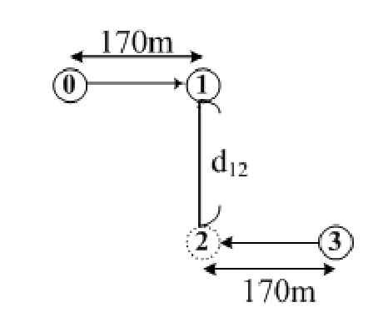

在这个传输结构拓扑中，0节点向1节点传送数据，3节点向2节点传送数据，改变节点1和节点2之间的距离，观察系统throughput和packet loss ratio在RTS/CTS机制下的变化。

1. RTS/CTS机制。

RTS/CTS协议(Request To Send/Clear To Send)即请求发送/允许发送协议是被802.11无线网络协议采用的一种用来减少由隐藏节点问题所造成的冲突的机制。相当于一种握手协议，主要用来解决"隐藏终端"问题。"隐藏终端"（Hidden Stations）是指，基站A向基站B发送信息，基站C未侦测到A也向B发送，故A和C同时将信号发送至B，引起信号冲突，最终导致发送至B的信号都丢失了。"隐藏终端"多发生在大型单元中（一般在室外环境），这将带来效率损失，并且需要错误恢复机制。当需要传送大容量文件时，尤其需要杜绝"隐藏终端"现象的发生。IEEE802.11提供了如下解决方案。在参数配置中，若使用RTS/CTS协议，同时设置传送上限字节数----一旦待传送的数据大于此上限值时，即启动RTS/CTS握手协议：首先，A向B发送RTS信号，表明A要向B发送若干数据，B收到RTS后，向所有基站发出CTS信号，表明已准备就绪，A可以发送，而其余欲向B发送数据的基站则暂停发送；双方在成功交换RTS/CTS信号（即完成握手）后才开始真正的数据传递，保证了多个互不可见的发送站点同时向同一接收站点发送信号时，实际只能是收到接收站点回应CTS的那个站点能够进行发送，避免了冲突发生。即使有冲突发生，也只是在发送RTS时，这种情况下，由于收不到接收站点的CTS消息，大家再回头用DCF提供的竞争机制，分配一个随机退守定时值，等待下一次介质空闲DIFS后竞争发送RTS，直到成功为止。

1. 实验数据分析。
2. $d_{12}$ 对system throughput的影响。
3. $d_{12}$ 对average packet loss ratio的影响。
4. 分析。

Average System Throughput 和Average Packet Loss Ratio 与d12 之间的变化如上图所示，当d12 为50m，100m时，由于d12 或者是d02 之间的距离较近，因此不管是node0 对1或是node3 对2，node0 对2或是node3 对1。所以rxBytes, txbytes, timelastrxpackets的值都基本没有变化，对应 Average System Throughput 和 Average Packet Loss Ratio 的值不变。当d12 为150m，190m时，d02 之间的距离变大，node0 对2&node3 对1 比node0 对1&node3 对2 的距离明显增大，d02 间丢包增多，对于rxBytes 降低， timelastrxpacket, timefirsttxpacket 时间应该增加，所以对于Average System Throughput 值下降，Average Packet Loss Ratio 增加。当d12 为220m，280m时，d02 之间的距离变大， node0 对2&node3 对1 比node0 对1&node3 对2 的距离明显增大，但是由于距离过远，所以主要传输的node 为node0 对1&node3 对2 ，对于rxBytes 相比于d12 为190m增加，所以对于Average System Throughput 值上升，Average Packet Loss Ratio 下降。在最远的情况 d12 为 320m时传输为 node0 对 1&node3 对 2，此时 node0 对 2&node3 对 1 由于距离太远 收不到信号，所以会出现所有时间都在 node0 对 1&node3 对 2 传输。